Министерство образования Республики Беларусь

Учреждение образования

«Брестский Государственный технический университет»

Кафедра ИИТ

**Лабораторная работа №3**

По дисциплине «Традиционные и интеллектуальные информационные технологии»

Тема: «Решение задач методом случайного поиска»

**Выполнил:**

Студент 1 курса

Группы ИИ-21

Карагодин Д.Л.

**Проверил:**

Анфилец С.В.

Брест 2022

**Цель работы:** Реализовать в программе предлагаемый метод случайного поиска.

**Ход работы:**

1. **Написать программу поиска максимумов и минимумов функции F(x,y,z) методом градиентного поиска (с постоянным шагом).**

Функция выглядит следующим образом:



Где а = 9, b=[2,10].

**Код программы:**

#include <iostream>

#include <cmath>

#include <random>

#include <chrono>

#include <iomanip>

using namespace std;

double b;

double func(double x) {

double deg_x = x * 3.1415926 / 180;

return cos(deg_x) + 1 / b * cos(9 * deg_x + 1) + 1 / (pow(b, 2)) * cos(81 * deg_x + 2)

+ 1 / pow(b, 3) * cos(729 * deg_x + 3) + 1 / pow(b, 4) * cos(6561 * deg_x + 4);}

default_random_engine dre(chrono::system_clock::now().time_since_epoch().count());

int main(){

double y1, y2, x1, x2, alpha = 0;

uniform_real_distribution<double> dist_x2(-1.0, 1.001);

uniform_real_distribution<double> dist_alpha(0.75, 0.999);

setlocale(LC_ALL, "Rus");

while (!(b <= 10 && b >= 2)) {

cout << "Введите b в диопазоне [2,10]: ";cin >> b;}

cout << "Введите начальную точку x: ";cin >> x1;

while (alpha <= 0) {

cout << "Введите начальный шаг: ";cin >> alpha;}

y1 = func(x1);

short count = 1,terpenie=0;

cout << "# y x alpha" << endl;

while (terpenie <= 8 && alpha >= 0.0002 && count <= 100) {

x2 = x1 + alpha * dist_x2(dre);y2 = func(x2);

cout << setprecision(6) << setw(4) <<left<<count<<

" " << setw(10) << y2 << " " <<setw(10)<< x2 <<

" " <<setw(10) << alpha<<endl;

if (y2 < y1) { x1 = x2; y1 = y2;

if (terpenie > 0) { terpenie--; }}

else { terpenie++; };

alpha *= dist_alpha(dre);

count++;}return 0;}

**Результаты программы:**

**1.**

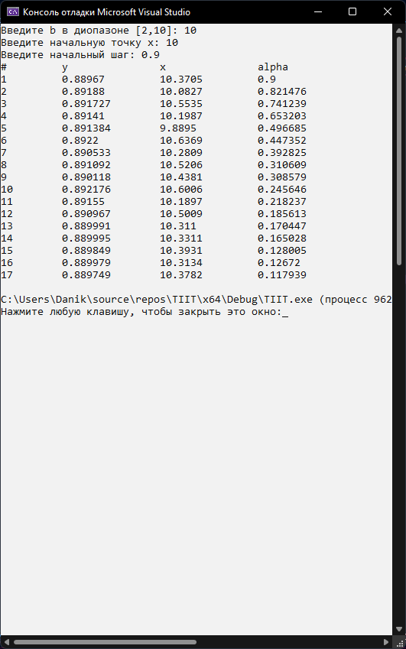

**2.**

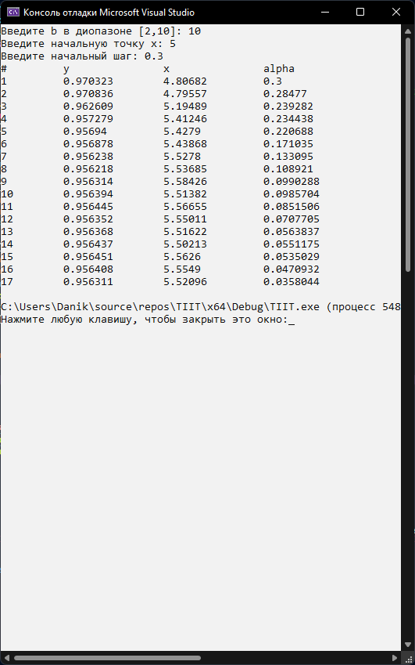

**3.**

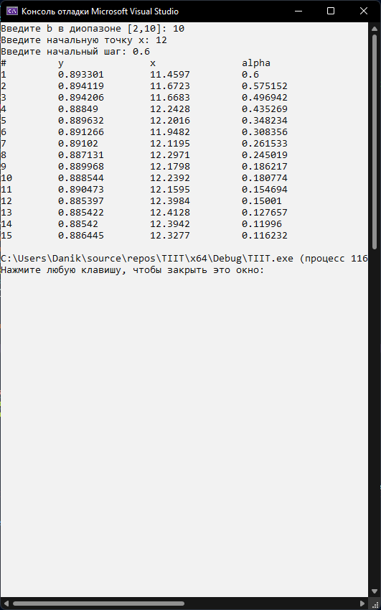

В ходе тестирования программы был получен оптимальный диапазон для альфа: [0.4.0.6].

**Вывод:** В ходе лабораторной работы был изучен предлагаемый метод случайного поиска и реализована программа по данному методу.